ПРИЛОЖЕНИЕ

**Инструкция по подключению к вебинару**

**Подключение с компьютера / ноутбука:**

1. Откройте браузер  или 
2. Пройдите по ссылке <https://cbr.imind.ru>
3. Перейдите во вкладку «Подключиться к мероприятию по ID».
4. Введите 139-136-070 и нажмите кнопку «Продолжить».
5. Выберите вкладку «Я не зарегистрирован в системе».
6. Введите имя и нажмите кнопку «Войти в мероприятие».

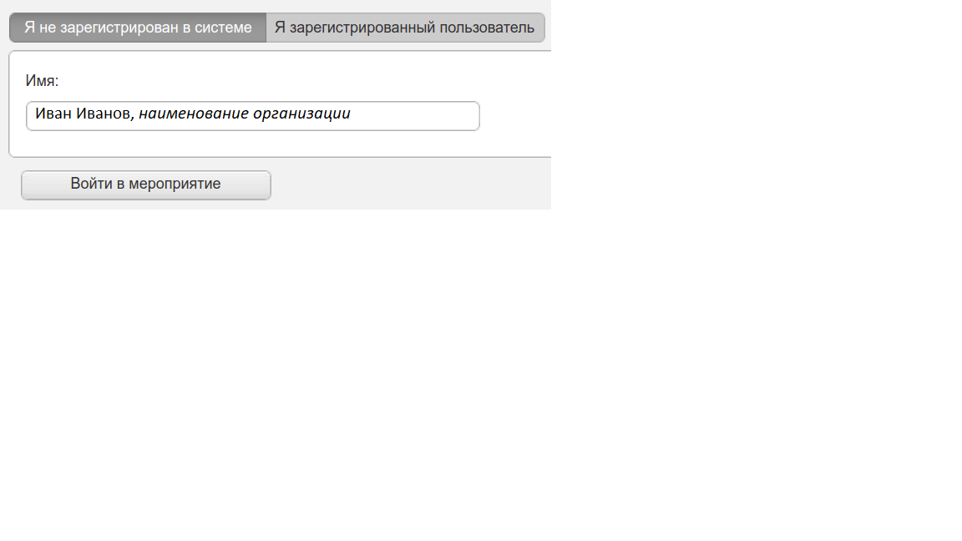

**Подключение с телефона:**

1. Скачайте приложение «Mind Meeting Бизнес» в AppStore или PlayMarket

2. При первом запуске приложения разрешите использование камеры и микрофона.

3. Подключитесь к мероприятию как «Гость».

4. Откройте приложение, выберите «Присоединиться к мероприятию по ID».

5. Введите 139-136-070, домен «cbr.imind.ru» и нажмите «Присоединиться».